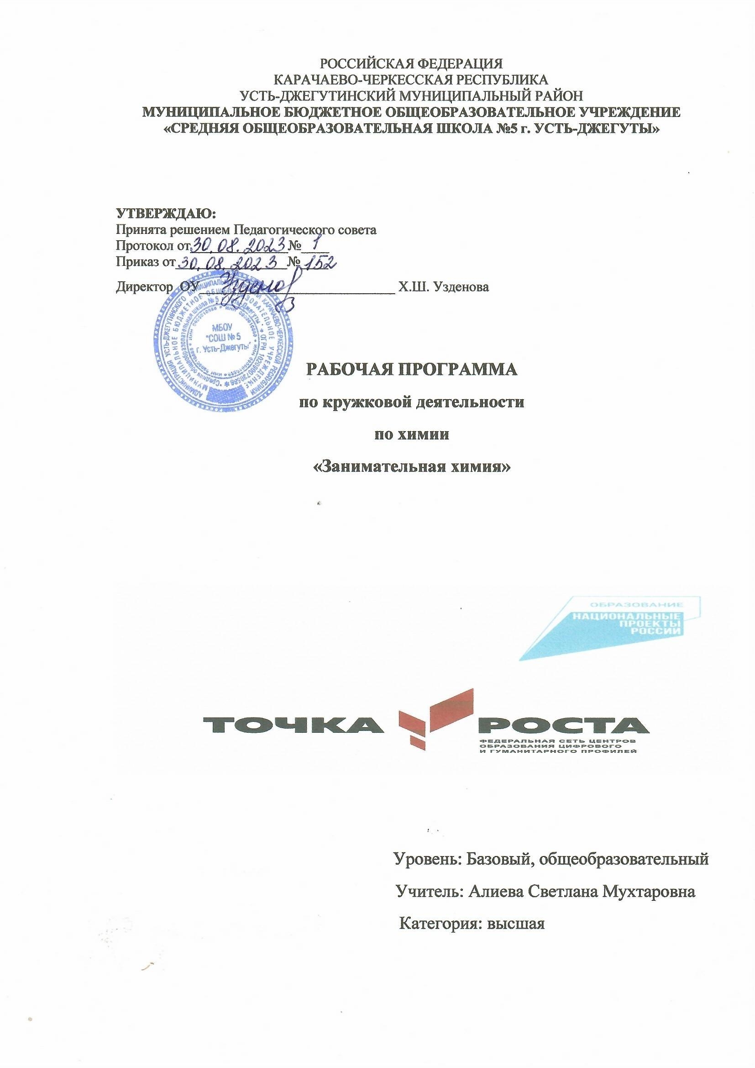

Пояснительная записка
Химия - это наука о веществах, их свойствах и превращениях. Роль химии в жизни человека огромна. Химическая промышленность развивается в настоящее время гораздо быстрее, чем любая другая, и в наибольшей степени определяет научно - технический прогресс. Однако, химия может стать опасной для здоровья человека, даже смертельно опасной. Использование людьми достижений современной техники и химии требует высокой общей культуры, большой ответственности и, конечно, знаний. Поэтому современному человеку важно знать и правильно использовать достижения химии.
Цель программы:
углубить базовые знания учащихся по химии, повысить творческую активность и расширить кругозор учащихся, научно обосновать важность ведения здорового образа жизни, развитие интереса к предмету.
Задачи программы:
- укрепить положительную мотивацию учебы в школе;
- расширить кругозор знаний об окружающем мире;
- дополнить курс химии;
- научить грамотно и безопасно обращаться с веществами;
- изучить характеристику веществ используемых человеком (их классификация, происхождение, номенклатура, получение, применение, свойства);
- реализацию антинаркотического воспитания учащихся;
- формирование ярких зрительных образов биохимических процессов в ходе лабораторного эксперимента;
- развитие учебной мотивации школьников на выбор профессии.
Программа предназначена для учащихся 8 классов.
Срок реализации программы – 1 год – 68 часа (2 час в неделю).
Основные методы: проведение химических опытов, чтение химической научно – популярной литературы, подготовка рефератов, создание стендов и выпуск стенных газет, выполнение экспериментальных работ, творческая работа по конструированию и моделированию.
Основные формы: В реализации программы данного кружка необходимо сочетать беседы учителя и выступления кружковцев, проведение викторин, чтение рефератов с проведением эксперимента, химические вечера, викторины, игры.
Реализация программы осуществляется на основе межпредметных связей химии, биологии, физики, экологии.
Ожидаемые результаты: В результате посещения кружка «Юный химик» учащиеся повысят свой уровень теоретической и экспериментальной подготовки, научатся выполнять несложные химические опыты, пользоваться химической посудой, реактивами, нагревательными приборами, соблюдать правила техники безопасности при проведении химического эксперимента. Химические знания, сформированные на занятиях кружка, информационная культура учащихся, могут быть использованы ими для раскрытия различных проявлений связи химии с жизнью.
Формы контроля: устные опросы, отчет о проделанной работе, рефераты, сообщения, презентация, защита проекта.

В процессе посещения кружка учащиеся научаться:
- определять цель, выделять объект исследования;
- наблюдать и изучать явления и свойства;
- описывать результаты наблюдений;
- создавать необходимые приборы;
- представлять результаты исследований в виде таблиц и графиков;
- составлять отчет;
- делать выводы;
- обсуждать результаты эксперимента, участвовать в дискуссии, уверенно держать себя во время выступления, использовать различные средства наглядности при выступлении;
- осуществлять проектную деятельность.
Учащиеся должны знать:
- правила безопасной работы в кабинете химии;
- изучение правил техники безопасности и оказания первой помощи;
- правила обращения с веществами;
- правила работы с лабораторным оборудованием;
- порядок организации рабочего места.

Календарно -тематическое планирование

№/п | Тема занятия | Количество часов | Дата
 |  |  | По плану | факт
1. | Вводное занятие. Ознакомление с кабинетом химии и изучение правил техники безопасности. | 1
2. | Знакомство с лабораторным оборудованием. | 1
3. | Вода – основа жизни на земле | 1
4.-5. | Приготовление растворов в химической лаборатории и в быту. | 1
6. | Кристаллогидраты | 1
7. | Химия в природе | 1
8. | Химия в быту | 1
9. | Химия и человек. Химические вещества в повседневной жизни человека. | 1
10. | Поваренная соль. Роль NaCl в обмене веществ, Солевой баланс. Очистка NaCl от примесей. | 1
11. | Спички. История изобретения спичек
12. | Бумага. От пергамента и шёлковых книг до наших дней. | 1
13. | Карандаши и акварельные краски. Графит, пигменты | 1
14. | Стекло. Из истории стеклоделия. Виды декоративной обработки стекла. | 1
15.- 17 | Химия и пища | 1
18. | Керамика. Виды керамики. История фарфора. | 1
19-20. | Химия мыльных пузырей. | 1
21-22. | Индикаторы своими руками. | 1
23-24. | Школьный мелок | 1
25. | Химия и медицина | 1
26. | Химия и лекарства | 1
27-28. | Химия домашней аптечки. | 1
29. | Влияние вредных привычек на организм человека | 1
30-31. | Химия – помощница садовода | 1
32-33 | Работа над проектом | 1
34. | Итоговое занятие | 1
Итого: 34 часов

